Pensijos gavėjo pažymėjimo forma

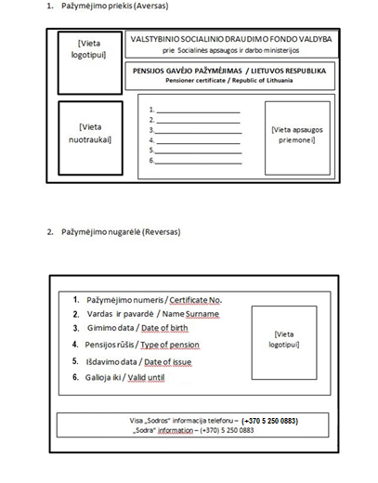
______________________________________

SUDERINTA
Lietuvos Respublikos vyriausiojo archyvaro tarnybos
2024 m. lapkričio 19 d. raštu Nr. (1.13Mr)V4-549

